EXPERIENCIA
- Accede al laboratorio virtual:
https://fisquiweb.es/Laboratorio/AccesoZV.htm
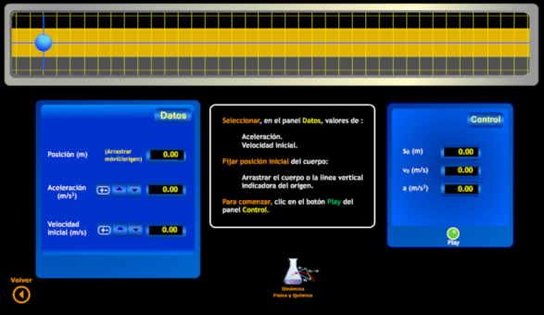

- Selecciona los siguientes valores en el panel de DATOS (primera pantalla):
s₀=0 (móvil coincidiendo con el origen)
v₀ = 0
a= 6 m/s²
- Inicia la experiencia (botón Play). Toma datos de velocidad y distancia al origen y tiempo para los primeros 5 s.
- Haz un esquema de las posiciones del punto respecto del origen en los primeros 5 s.

- Repite la experiencia anterior para valores de a =4 m/s² y a= 2m/s². Anota datos de v y t para los primeros 5 s.
a = 6 m/s² |  | a = 4 m/s² |  | a = 2 m/s²
t (s) | v (m/s) | t (s) | v (m/s) | t (s) | v (m/s)

- Representa las tres experiencias. Rotula el valor de la aceleración para cada una de las rectas.

- ¿Qué conclusiones extraes de la gráfica?

- Haz una gráfica s/t para un cuerpo que se mueva con a= 6 m/s². Considera los datos para los primeros 8 s.

- ¿Qué conclusiones extraes de la gráfica?

